**PENYULUHAN APLIKASI CANVA SEBAGAI MEDIA PROMOSI MASA KINI DALAM MENDUKUNG USAHA MANDIRI MELALUI MEDIA SOSIAL**

**Febby Madonna Yuma1*, Rizky Fauziah1, Tika Christy1**

Sistem Informasi, Sekolah Tinggi Manajemen Informatika dan Komputer Royal

*email* : *[febbyyuma@gmail.com](mailto:febbyyuma@gmail.com)

**Abstract:** In today's rapidly developing digital era, there is a positive impact on business people in running their business. Social media plays an important role in facilitating the dissemination of information and business promotion in a way that is easier, faster and can reach a wider audience. Karya Utama Vocational School teachers have independent businesses and currently they still rely on conventional promotion methods, such as direct contact, telephone calls, and visits to customers' homes. To increase the attractiveness and popularity of the products being marketed, it is necessary to use a design application such as Canva, which allows for the easy creation of promotional materials such as posters, flyers and social media posts. The purpose of this community service activity is to provide knowledge and understanding of the role of the Canva application in an effort to increase product sales for KaryaUtama Vocational School teachers by designing posters and making videos to promote their independent businesses through social media. Therefore, with the use of this application, it is hoped that the use of information technology can increase profits and expand market share in promoting independent teacher products through social media.

**Keyword :** the Canva application; teachers; social media; promotion

**Abstrak :** Dalam era digital yang berkembang pesat saat ini, terdapat dampak positif bagi pelaku usaha dalam menjalankan bisnis mereka. Media sosial memainkan peran penting dalam memudahkan penyebaran informasi dan promosi bisnis dengan cara yang lebih mudah, cepat, dan dapat mencapai audiens yang lebih luas. Guru-guru SMK Karya Utama memiliki usaha mandiri dan saat ini mereka masih mengandalkan metode promosi konvensional, seperti kontak langsung, telepon, dan kunjungan ke rumah pelanggan. Untuk meningkatkan daya tarik dan popularitas produk yang dipasarkan, diperlukan penggunaan aplikasi desain seperti Canva, yang memungkinkan pembuatan materi promosi seperti poster, pamflet, dan postingan media sosial dengan mudah. Tujuan dari kegiatan pengabdian ini ialah untuk memberikan pengetahuan dan pemahaman mengenai peran aplikasi canva dalam upaya meningkatkan penjualan produk para guru-guru SMK KaryaUtama dengan cara mendesain poster dalam bentuk video animasi untuk mempromosikan usaha mandiri mereka melalui media sosial. Oleh karena itu dengan adanya penggunaan aplikasi ini, diharapkan dengan adanya pemanfaatan teknologi informasi dapat meningkatkan keuntungan dan memperluas pangsa pasar dalam mempromosikan produk usaha mandiri guru-guru melalui media sosial.

**Kata Kunci :** aplikasi Canva; guru-guru; media sosial; promosi;

**PENDAHULUAN**

Saat ini, kita berada dalam era Revolusi Industri 4.0 yang ditandai oleh kemajuan yang luar biasa dalam bidang teknologi internet (Karamoy & Tirayoh, 2022). Revolusi Industri 4.0 adalah upaya transformasi yang bertujuan untuk meni-ngkatkan efisiensi dengan mengintegrasi-kan dunia online dengan lini produksi di industri (Utami & Fauzi, 2023).

Dalam era ini, semua proses produksi didukung oleh internet sebagai elemen kunci. Peranan internet dalam dunia bisnis semakin penting dan signifikan, karena memungkinkan para pelaku usaha untuk melakukan transaksi secara online dari mana pun mereka berada. Tanpa adanya internet, pelaku bisnis yang terpisah oleh jarak dan waktu akan menghadapi tantangan dalam hal waktu, biaya, dan ekspansi jaringan bisnis.(Adipranata et al., 2005)**.**

Banyak pengusaha UMKM masih dalam tahap awal dengan sumber daya yang sangat terbatas, sehingga sedikit terhalang jika harus mengeluarkan dana tambahan untuk berbagai keperluan biaya desain promosi produk. Promosi merupa-kan alat komunikasi yang diguakan untuk menyampaikan pesan tentang barang maupun jasa (Parini et al., 2023)**.**

Saat ini, promosi produk hadir dalam berbagai bentuk yang lebih beragam. Selain menggunakan tulisan dan gambar, perkembangan teknologi juga telah mengubah cara konvensional dalam melakukan branding atau promosi. Sekarang, promosi berbagai produk dapat dilakukan dengan cara yang lebih menarik dan efisien, yaitu melalui pengg-unaan video animasi. Tujuan dari video promosi adalah untuk memperkenalkan keunggulan produk atau jasa yang dita-warkan. Penyampaian informasi melalui video profil menjadi semakin penting bagi lembaga atau masyarakat, terutama dengan munculnya era informasi berbasis internet. Perkembangan ini mengaki-batkan perubahan pada media promosi (Syaputra et al., 2022)

Permasalahan yang ditemukan adalah para guru-guru di SMK Karya Utama saat ini masih mengandalkan metode bisnis dan promosi konvensional, seperti transaksi tatap muka atau melalui telepon. Pendekatan ini menyebabkan kurangnya informasi secara rinci tentang produk yang ditawarkan oleh para guru dan kurangnya minat dari calon pelanggan atau pembeli untuk membeli produk tersebut. Untuk mengatasi hal tersebut, diperlukan penggunaan aplikasi desain salah satunya ialah aplikasi Canva. Canva adalah salah satu platform yang dapat memfasilitasi proses pembelajaran secara visual dengan menyediakan berba-gai alat pengeditan untuk menciptakan berbagai desain grafis, termasuk poster, flyer, banner, kartu undangan, presentasi, video, dan lainnya. (Poerna Wardhanie et al., 2021)**.**

Penggunaan video dalam pemasaran produk dapat meningkatkan minat konsumen terhadap layanan jasa atau barang karena mereka dapat mema-hami fungsi produk melalui alur cerita yang disajikan dalam video (Eka Sari et al., 2021). Dalam hal ini, konsumen dapat memperoleh pemahaman tentang fung-sionalitas produk melalui narasi yang ditampilkan dalam video. Menggunakan video yang singkat dan padat bertujuan untuk memastikan pesan promosi dapat dengan mudah didistribusikan melalui media sosial, sehingga mudah dipahami oleh calon penerima pesan promosi. Kemampuan untuk menyampaikan prom-osi dengan tepat juga akan membantu pengusaha dan guru dalam memasarkan produk atau jasa mereka di pasar. Promosi yang tepat sasaran akan memberikan nilai positif kepada produk yang ditawarkan di pasar. Oleh karena itu, keterampilan dalam mengemas teks, gambar, dan video dalam sebuah paket yang menarik, mudah dipahami, dan memudahkan dalam pemasaran produk baik secara offline maupun online sangat penting.(Nurhayaty et al., 2022)

Dengan adanya aplikasi canva ini, diharapkan para guru di SMK Karya Utama dapat menambah pengetahuan, wawasan dan keterampilan tentang peng-gunaan aplikasi canva dalam membuat konten produk yang dipublikasikan melalui media sosial secara efektif. Selain itu juga dapat membantu guru-guru dalam meningkatkan omset penjualan produk tersebut.

**METODE**

Kegiatan Pengabdian kepada Masyarakat dilaksanakan di Sekolah SMK Karya Utama Tanjung Balai dilakukan selama 2 hari pada tanggal 30-31 Mei 2023 (termasuk persiapan dan pelaksanaan kegiatan PkM). Acara ini dihadiri oleh 15 guru serta beberapa tim dosen yang turut serta dalam kegiatan pengabdian kepada masyarakat tersebut.

Metode yang diterapkan dalam kegiatan PkM ini meliputi ceramah, diskusi, dan simulasi. Dalam metode ceramah, digunakan untuk memberikan petunjuk dan penjelasan tentang berbagai fitur aplikasi Canva yang dapat digunakan sebagai alat promosi dalam bentuk video oleh guru-guru SMK Karya Utama Tanjung Balai yang memiliki usaha mandiri. Metode diskusi digunakan untuk menggali informasi dan keinginan dari para guru dalam meningkatkan penjualan. Sementara itu, metode simulasi melibat-kan praktek langsung dalam pengambilan gambar dan pembuatan poster dalam bentuk video animasi yang kemudian diunggah ke media sosial.

Dalam kegiatan pengabdian masyarakat ini, digunakan berbagai peralatan dan bahan seperti komputer dan ponsel untuk mempromosikan melalui media sosial serta menggunakan perangkat lunak aplikasi Canva.

**PEMBAHASAN**

Pelaksanaan kegiatan pengabdian ini berlangsung sesuai dengan rencana yang telah disusun dalam proposal pengabdian. Kolaborasi yang efektif antara tim pelaksana dan SMK Karya Utama menghasilkan hasil yang positif. Selama pelaksanaan, para guru yang mengikuti pelatihan tersebut menunjuk-kan semangat dan antusiasme yang tinggi. Hal ini terbukti melalui perhatian dan ketekunan peserta dalam mengikuti instruksi yang diberikan oleh tim pelaksana.

Dalam kegiatan sosialisasi ini, narasumber menyampaikan penjelasan tentang penggunaan aplikasi Canva dalam kepada guru-guru SMK Karya Utama untuk meningkatkan penjualan. Aplikasi Canva merupakan salah satu aplikasi yang sangat bagus dan sering dipakai oleh pelaku usaha karena kemudahannya dan tampilan yang menarik. Dengan bantuan aplikasi yang mudah digunakan tersebut, guru-guru SMK Karya Utama sangat terbantu dalam mempromosikan produk mereka secara cepat melalui media sosial di ponsel mereka. Kegiatan pelatihan dan pendampingan berupa pembuatan poster dalam bentuk video animasi ini sangat membantu guru-guru dalam memahami dan meningkatkan pendapatan melalui usaha mandiri mereka.

Adapun hasil yang ingin dicapai dalam penerapan aplikasi canva ini adalah dapat membantu guru-guru dalam mendesain produk mereka dengan menggunakan aplikasi canva. Dengan aplikasi tersebut guru-guru lebih cepat dan mudah dalam mempromosikan produk tersebut dan produk itu nantinya akan di publikasikan mealui media sosial. Adapun tata cara pengunaan aplikasi adalah sebagai berikut :

**Membuat akun pengguna baru**

Sebelum membuat desain poster, maka admin masuk mengunjungi web canva untuk mendaftar akun yang baru dengan menggunakan email. Jika admin berhasil login maka akan tampil menu login.

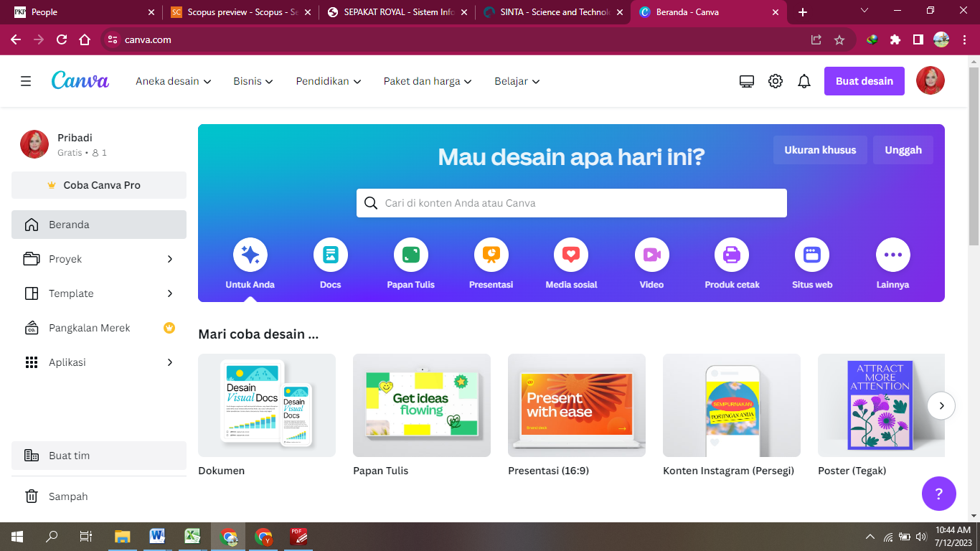

Gambar 1. Tampilan Halaman Setelah Login

Setelah masuk ke halaman canva, admin bisa memilih buat desain. Setelah itu admin akan masuk ke halaman kerja, lalu admin pilih “pixabay” untuk mencari bacground yang diinginkan

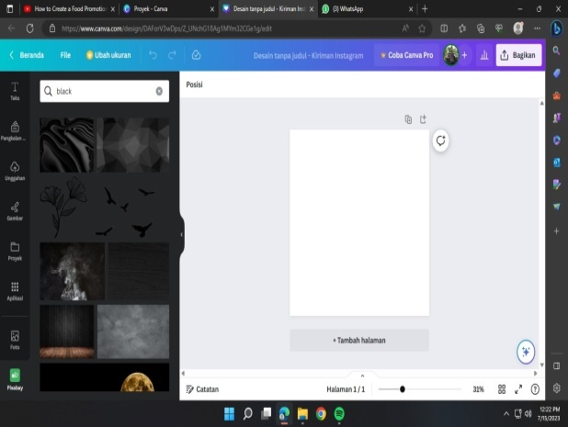

Gambar 2. Tampilan Halaman Kerja Canva

Setelah memilih bacground, lalu admin bisa mengupload bahan gambar produk, dan kemudian admin juga bisa menyesuaikan letak pada gambar tersebut. Setelah gambar sesuia lalu admin bisa menambahkan judul dari produk yang akan di promosikan.

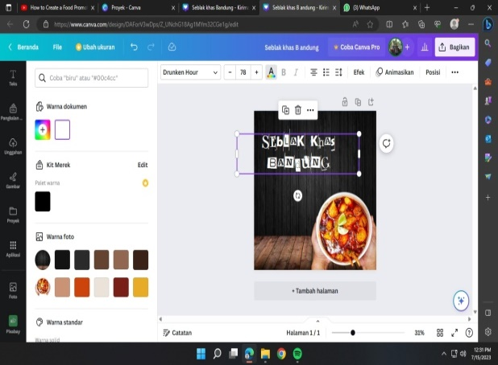

Gambar 3. Tampilan Menambahkan Bacground dan Text

Kemudian agar text pada judul tersebut agar terlihat menarik, admin bisa mengeditnya dengan cara klik menu elemen lalu search kata circle, maka text pada judul tersebut akan kelihatan menarik, lalu admin juga bisa menambahkan elemen lainnya untuk melengkapi ruang yang kosong agar terlihat menarik.

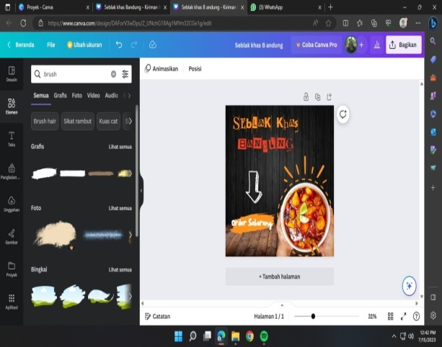

Gambar 4. Tampilan Edit Text

Selanjutnya, setelah poster selesai di desain, lalu tahap berikutnya adalah admin dapat memilih menu animasi untuk membuat poster menjadi video animasi dan admin juga bisa memilih gerakan animasi yang diinginkan. Tampilan dapat dilihat pada gambar 5.

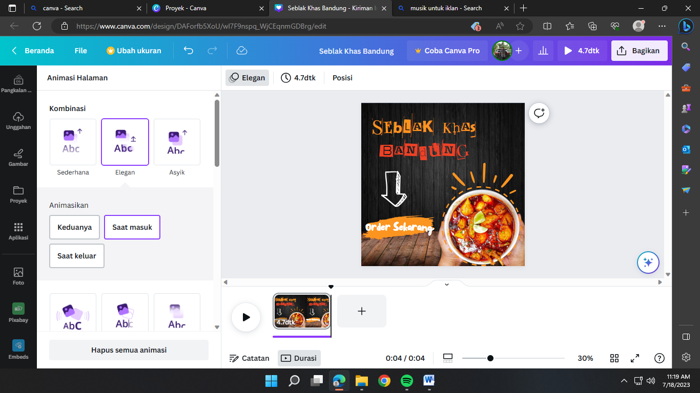

Gambar 5. Tampilan Membuat Video Animasi

Agar video animasi terlihat menarik lagi, admin bisa menambahkan musik , dengan cara tambahkan suara ke menu audio, sesuaikan irama musik dengan video animasi. Adapun hasil dari penggabungan video dengan audio dapat di lihat pada gambar 6.

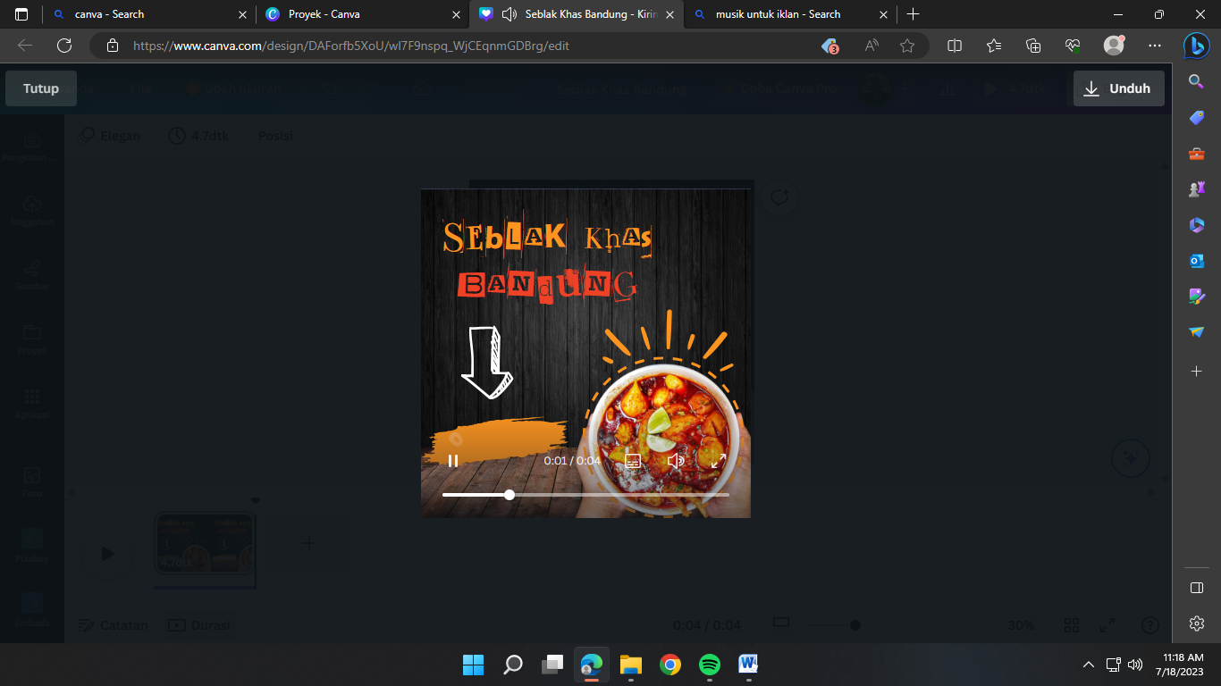

Gambar 6. Tampilan Video Animasi

Kegiatan pelatihan dan pendampingan dengan menggunakan aplikasi canva ini sangat membantu guru-guru SMK Karya Utama dalam mengetahui dan meningkatkan hasil pendapatan melalui penjualan usaha mandiri melalui media sosial. Hasil desain video animasi yang telah dibuat nantinya akan digunakan melalui media sosial yang sering digunakan oleh para guru-guru yaitu melalui WhatsApp Bisnis, Facebook, Instragram. Berikut dokumentasi kegiatan pengabdian masyarakat bersama guru SMK Karya Utama Tanjung Balai :

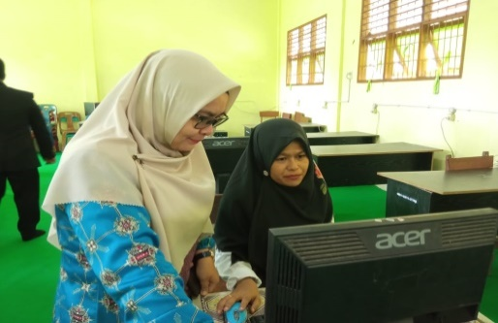

Gambar 7. Praktek Aplikasi Canva

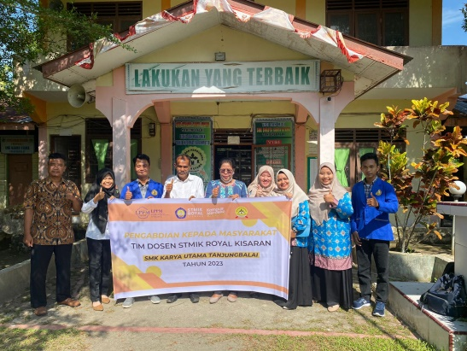

Gambar 8 . Foto Bersama Guru-Guru SMK Karya Utama

**SIMPULAN**

Pelatihan yang diberikan memberikan manfaat pengetahuan dan juga pemahaman materi yang dapat diterima baik oleh guru-guru SMK Karya Utama. Penggunaan aplikasi Canva telah terbukti cukup efektif sebagai media promosi di era digital. Hal ini menjawab kebutuhan dan menjadi solusi bagi para guru-guru SMK Karya Utama dalam pembuatan video promosi mereka.

**DAFTAR PUSTAKA**

Adipranata, R., Lestiowati, T., & Wiryono, S. (2005). E-Market Place Sebagai Sarana Transaksi Lelang. *Skripsi, Universitas Kristen …*, 1–9. https://www.academia.edu/download/33740013/E-Market_Place.pdf

Eka Sari, W., Yulianto, Y., Junirianto, E., Franz, A., Karim, S., & Khamidah, I. M. (2021). Video branding untuk promosi usaha mikro kecil menengah (UMKM). *Jurnal Inovasi Hasil Pengabdian Masyarakat (JIPEMAS)*, *4*(1), 10. <https://doi.org/10.33474/jipemas.v4i1.7174>

Nurhayaty, E., Pramularso, E. Y., Marginingsih, R., & Susilowati, I. H. (2022). Pelatihan Membuat Media Promosi Sederhana dengan Aplikasi Canva di Yayasan Desa Hijau. *Jurnal Abdimas BSI: Jurnal Pengabdian Kepada Masyarakat*, *5*(1), 69–77. https://doi.org/10.31294/jabdimas.v5i1.10522

Eka Sari, W., Yulianto, Y., Junirianto, E., Franz, A., Karim, S., & Khamidah, I. M. (2021). Video branding untuk promosi usaha mikro kecil menengah (UMKM). *Jurnal Inovasi Hasil Pengabdian Masyarakat (JIPEMAS)*, *4*(1), 10. https://doi.org/10.33474/jipemas.v4i1.7174

Karamoy, H., & Tirayoh, V. (2022). *Ekonomi Kreatif Menghadapi Era Revolusi Industri 4.0 Pada UMKM di Kelurahan Sarongsong 1 Kec. Aimadidi Kabupaten Minahasa Utara*. *4*(3), 113–119. https://doi.org/10.35799/vivabio.v4i2.43567

Parini, P., Yuma, F. M., & Fauziah, R. (2023). Pemanfaatan Digital Marketing Melalui Media Sosial Sebagai Sarana Promosi UKM Pada Kelompok PKK Desa Hessa Air Genting Kec. Air Batu, Kab. Asahan. *… Sosial Dan Teknologi …*, *2*(2), 225–230. http://jurnal.goretanpena.com/index.php/JPSTM/article/view/1115%0Ahttps://jurnal.goretanpena.com/index.php/JPSTM/article/download/1115/868

Poerna Wardhanie, A., Fahminnansih, F., & Rahmawati, E. (2021). Pemanfaatan Aplikasi Canva untuk Desain Grafis dan Promosi Produk pada Sekolah Islami berbasis Kewirausahaan. *Society : Jurnal Pengabdian Dan Pemberdayaan Masyarakat*, *2*(1), 51–58. https://doi.org/10.37802/society.v2i1.170

Syaputra, M., Webliana, K., & Permatasari, D. (2022). Upaya Peningkatan Brand Awareness Melalui Pelatihan Pembuatan Vidio Promosi Di Umkm Desa Kuranji Dalang. *SELAPARANG: Jurnal Pengabdian Masyarakat Berkemajuan*, *6*(1), 80. https://doi.org/10.31764/jpmb.v6i1.5765

Utami, R., & Fauzi, A. (2023). Strategi Pemasaran Usaha Mikro, Kecil Dan Menengah (Umkm) Di Era Revolusi Industri 4.0. *JURNAL JAMAN (Akuntansi Dan Manajemen Bisnis)*, *3*(1), 90–94.